ZYXEL SERVİS SAĞLAYICI DESTEK BİRİMİ
VMG8623-T50B

VMG8623-T50B Modemi hakkında temel bilgiler aşağıdaki gibidir.

- Modemin arayüz kullanıcı adı ve şifresi cihazın arka yüzündeki etiket üzerinde yazmaktadır.
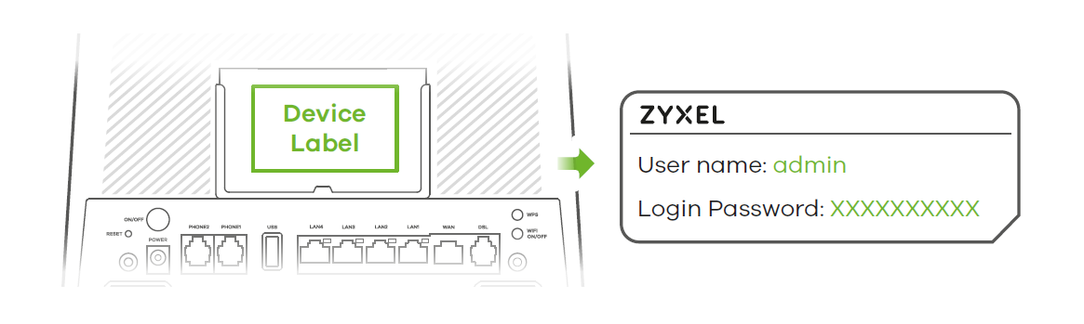
Modemin arayüzüne 192.168.1.1 ile erişim sağlanır. Ürümüm arkasında yer alan Kullanıc Adı ve Şifre ile giriş yapılır.
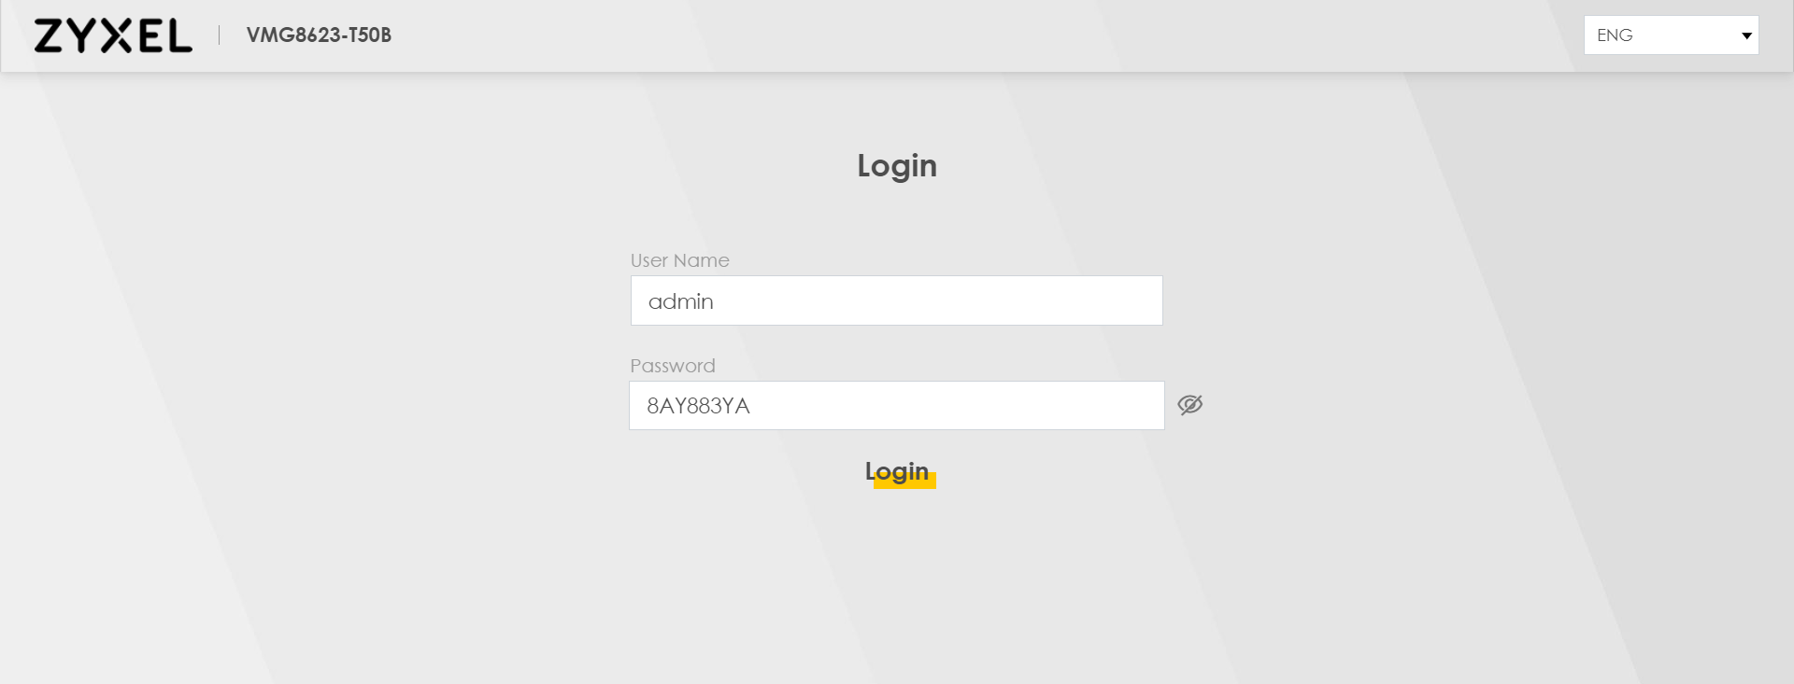

- Ürünün ADSL- VDSL – FİBER özelliği bulunmaktadır.
- Ürün 5 Ghz frekansında kablosuz internet dağıtabilmektedir.
- Üründe NAT, VoIP, Ebeveyn Kontrolü gibi ayarlar bulunmaktadır.
- Şu an için Türkçe dil desteği bulunmamaktadır.
- Reset işlemi power ışığı yanıp sönünceye kadar reset tuşuna basılı tutularak gerçekleşir.
- 5 Ghz ve 2.4 Ghz aktif halde gelmektedir.
- Modemde 3 adet misafir ağı için kablosuz(wlan) isim ve şifre oluşturma özelliği vardır.
- Modemde IPSEC VPN özelliği bulunmamaktadır.
- Ürün üzerinde güncel yazılım V5.50(ABPM.0)C0 ‘ dır.
- Ürün TürkNET firması tarafından dağıtılmaktadır.
- Ürünün adaptörü 12V 1.5A değerlerine sahiptir.

Modemin arayüz teması aşağıdaki görselleri inceleyiniz.
Kolay erişim menüleri:
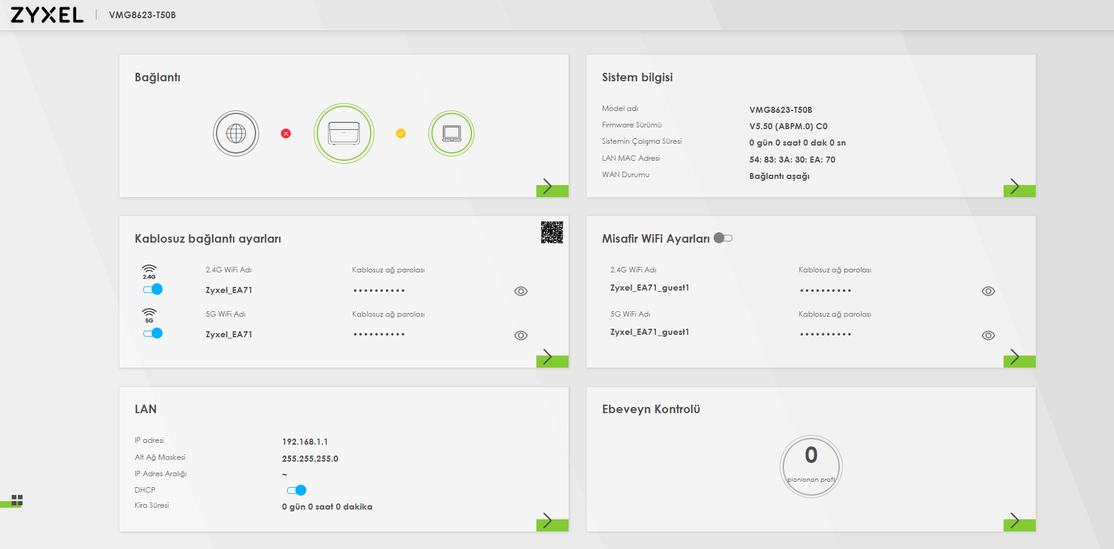

Modemin kurulum işlemleri adımları aşağıdaki gibidir.
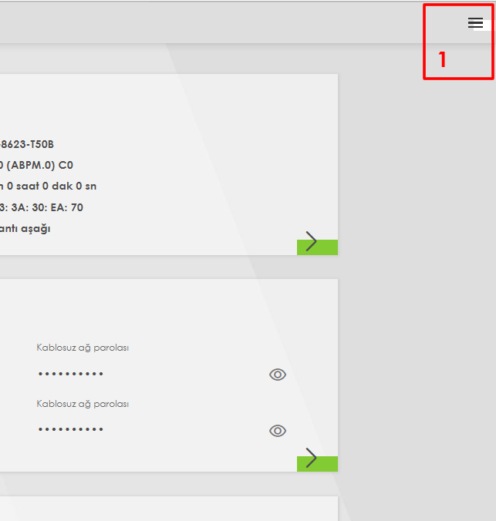

Görselde yer alan 1 numaralı erişim butonuna tıklanır.

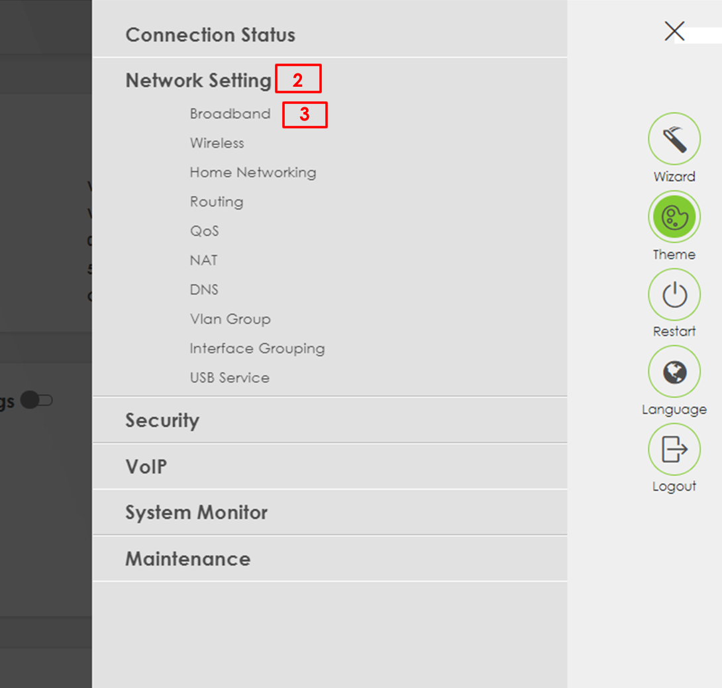
Açılan pencerede Network Setting > Broadband seçeneğine tıklanır.

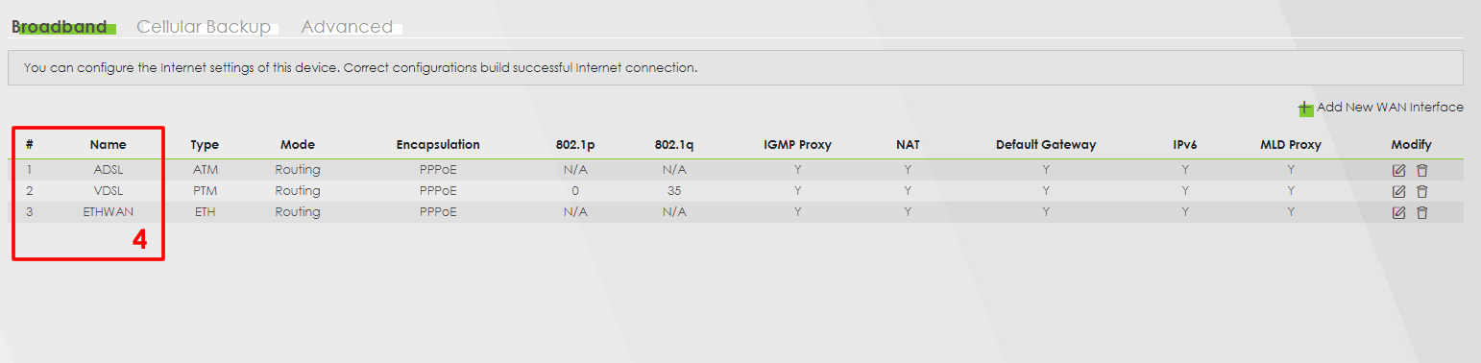
İnternet hattının desteklediği bağlantı türü seçilir (Ör: ADSL bağlantısı kullanılıyorsa ADSL satırının sağında yer düzenle butonuna tıklanır.)
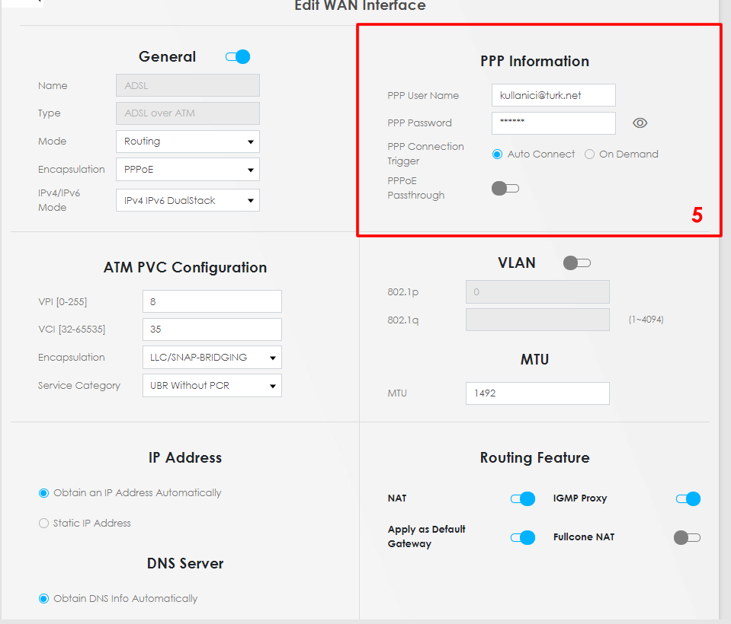
Açılan pencerede 5 Numaralı alan (PPP Information) internet servis sağlayıcının ADSL verdiği bilgileri ile doldurulur.

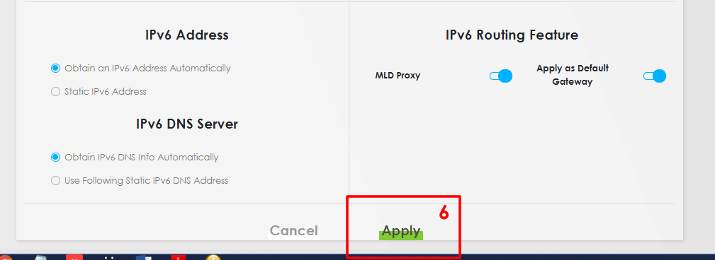
İnternet servis sağlayıcının verdiği bilgiler eksiksiz olarak doldurulduktan sonra sayfanın en altında yer alan 6 numaralı butona (Apply) tıklanır. Kurulum işlemi bu adım ile tamamlanmış olur.

Modemin aldığı ip adresini görmek için kurulum işleminden sonra “ZYXEL” logosuna tıklanarak giriş ekranına ulaşılır.
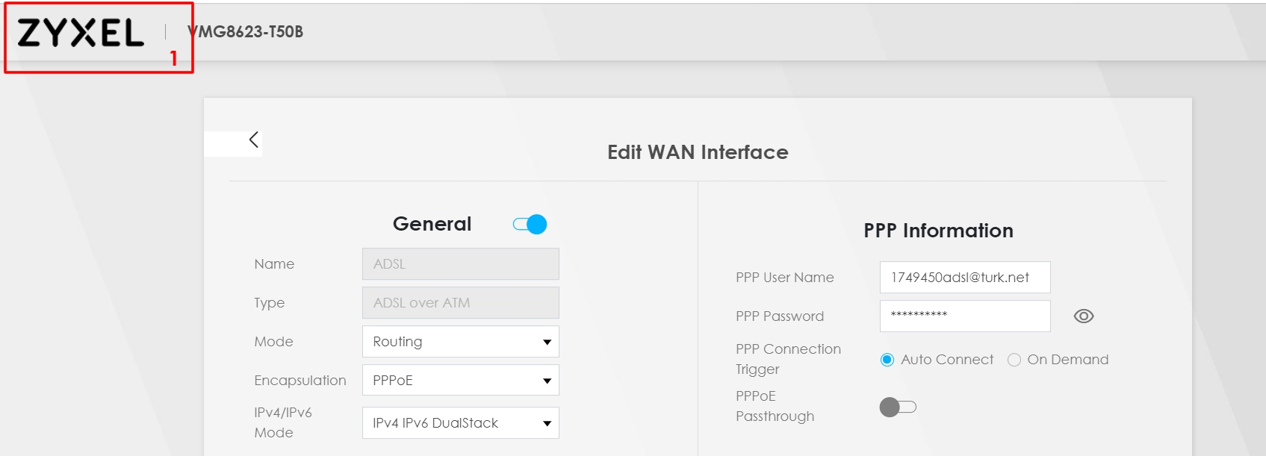

Veya aşağıdaki adımlar izlenir.
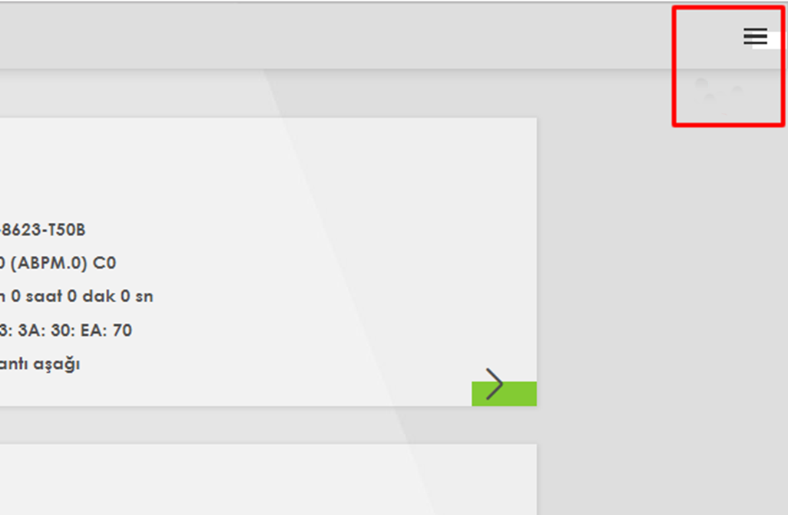
Görselde yer alan erişim butonuna tıklanır.

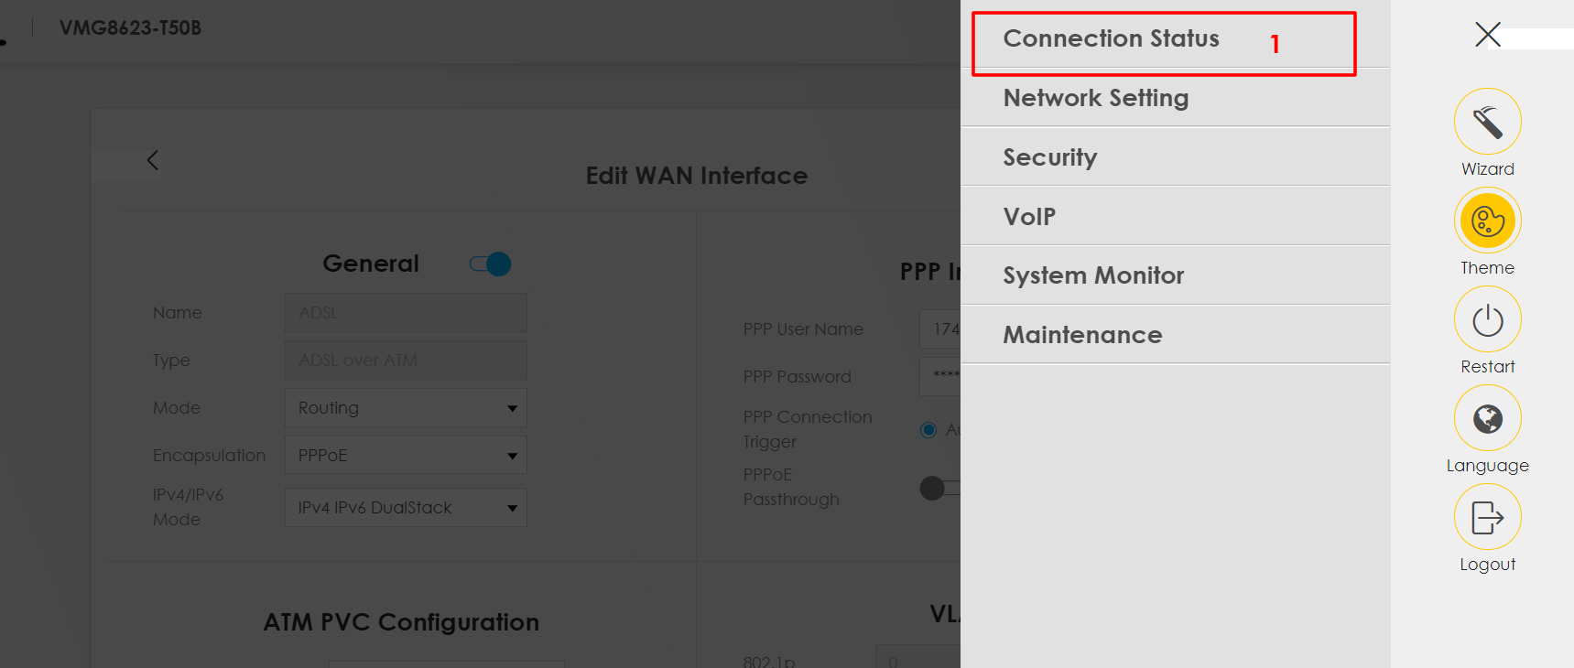
Açılan pencerede 1 numaralı butonuna (Connection Status) tıklanır

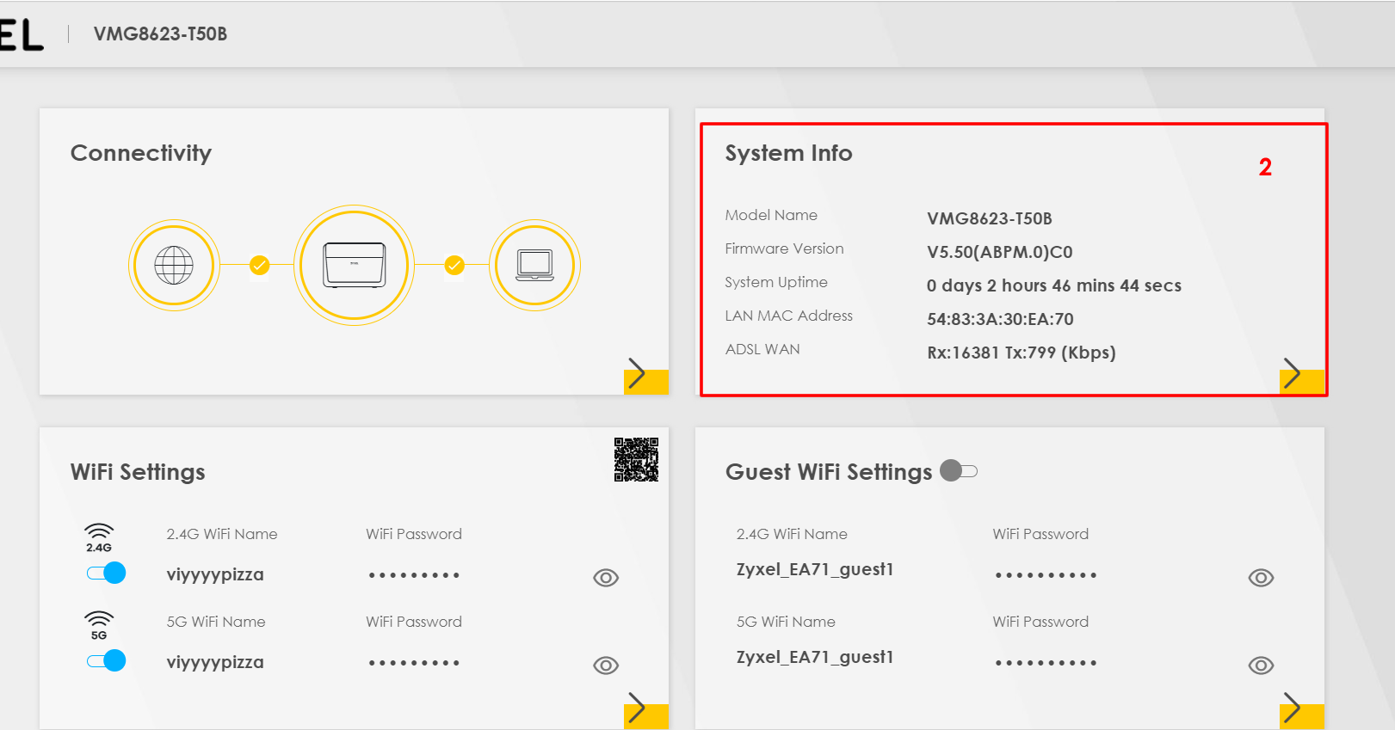
Hızlı erişim ekranında yer alan 2 numaralı penceredeki (System Info) sarı “OK” işaretine tıklanır.

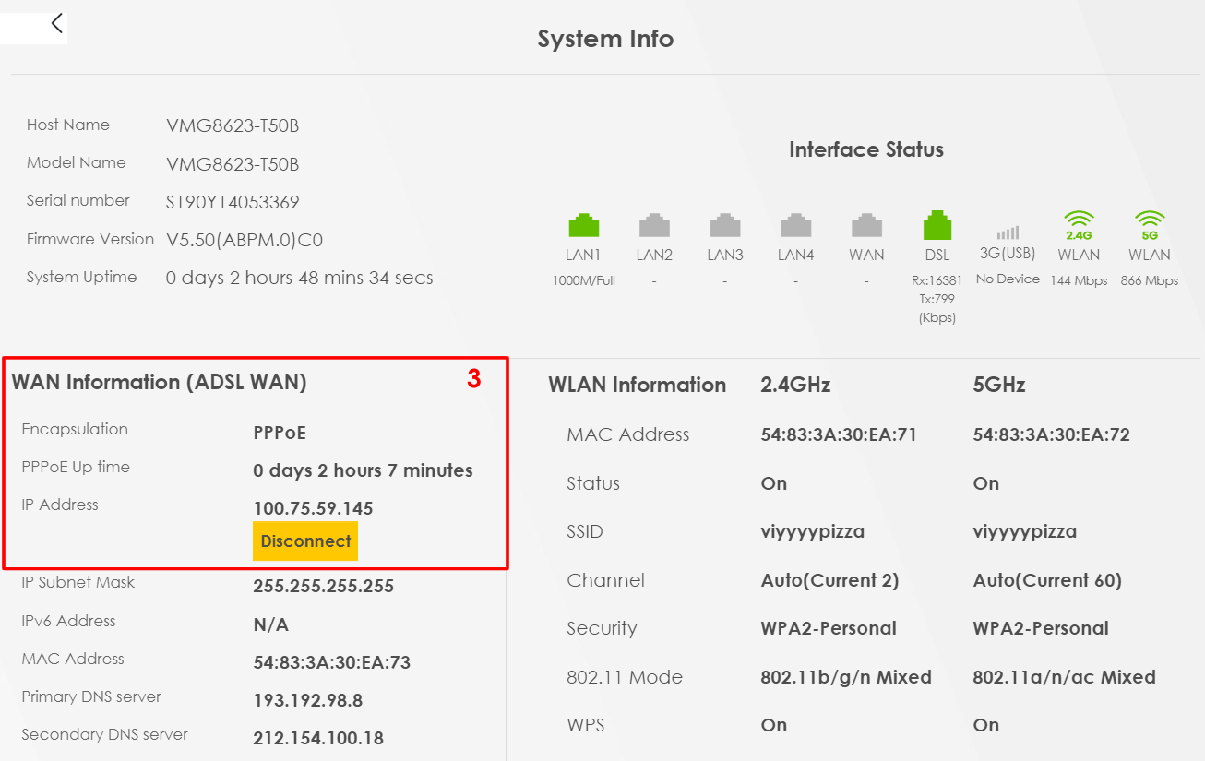
Açılan sayfada 3 numaralı pencerede (WAN Information) yer alan “IP address” kontrol edilir.

WLAN şifre değiştirme işlemi aşağıdaki gibidir.
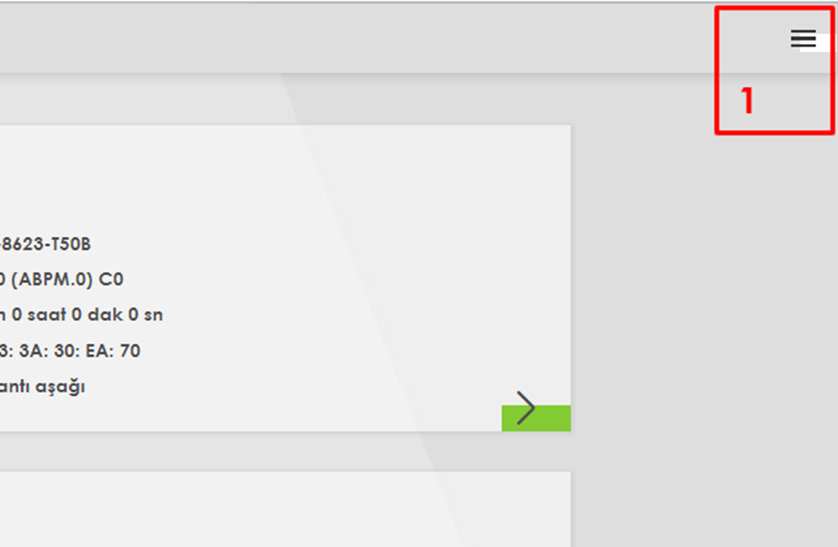
Görselde yer alan 1 numaralı erişim butonuna tıklanır.

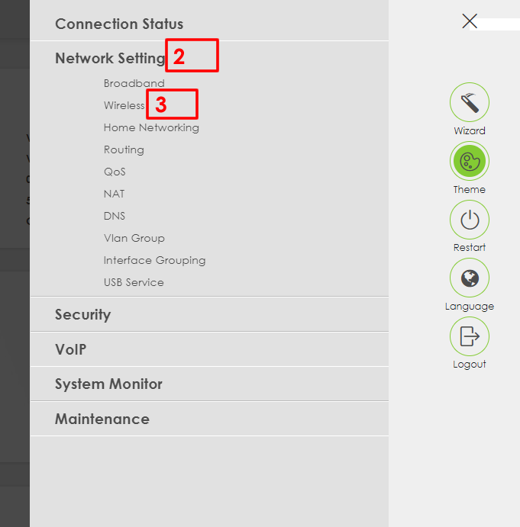
Açılan pencerede Network Setting > Wireless seçeneğine tıklanır.
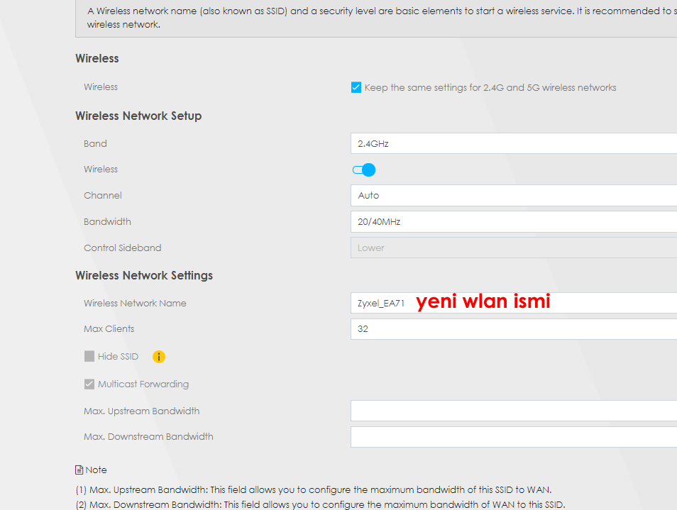
Görselde yer alan ” Wireless Network Name” kutucuğuna kablosuz ağ ismi belirlenir.

“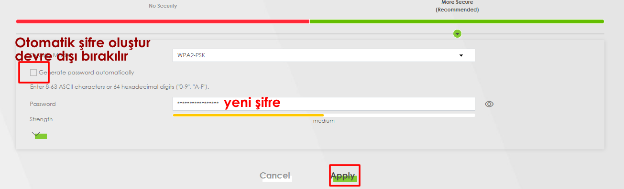
Kablosuz ağ ismi belirlendikten sonra sayfanın en altında yer alan “Otomatik Şifre Oluştur” kutucuğundaki işaret kaldırılır. Password bölümüne yeni bir şifre belirlenir ardından “Apply” butonuna tıklanır. Buraya belirlenen kablosuz ağ adı ve şifresi modemin 5GHZ özelliği içinde kullanılır.

Port yönlendirme (NAT) işlemi aşağıdaki gibidir.

Görselde yer alan 1 numaralı erişim butonuna tıklanır.
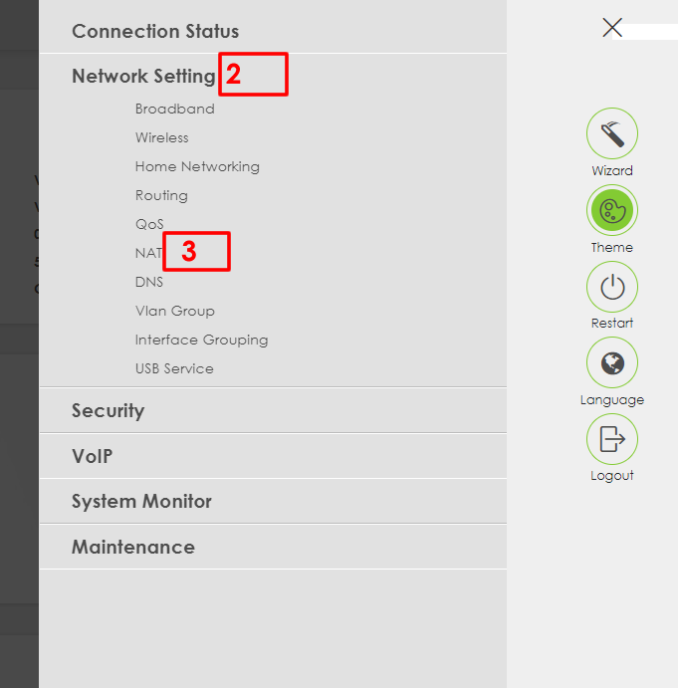
Açılan pencerede Network Setting > NAT seçeneğine tıklanır.

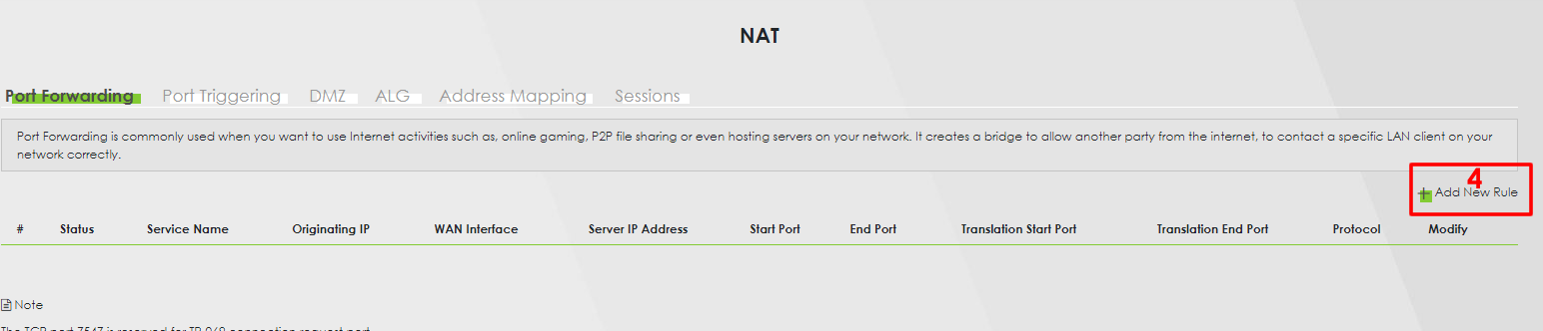
Açılan sayfada 4 numaralı butona (Add New Rule ) tıklanır.

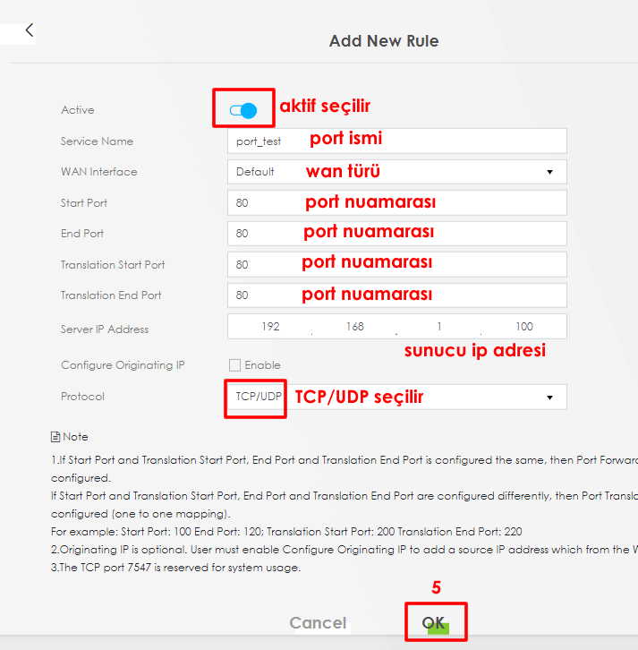
Add New Rule penceresinde ilgili alanlar görselde ki gibi opsiyonel olarak doldurulur. İlgili alanlar doldurulduktan sonra sayfanın altında yer alan “OK” butonuna tıklanır.

Port yönlendirme işleminde WAN Türünü (WAN Interface) belirlenmesi aşağıdaki gibidir.
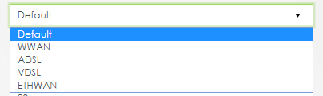

WAN türünü kontrol etmek için 1 numaralı erişim butonuna tıklanır.
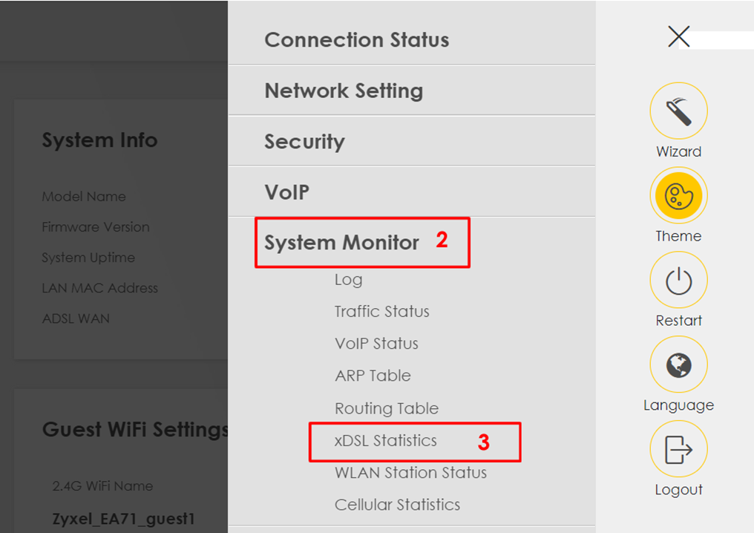
Açılan pencerede System Monitor > xDSL Statistics seçeneğine tıklanır.

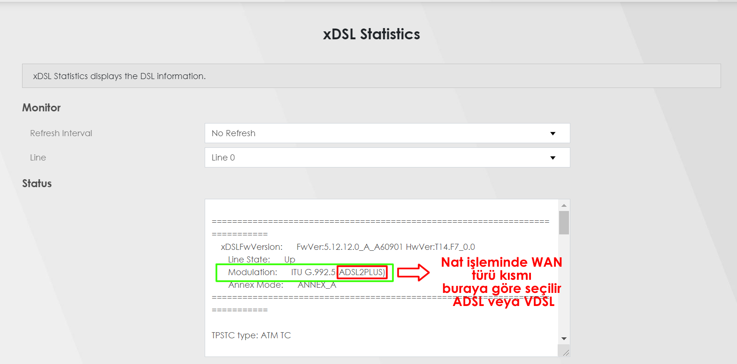

Açılan “xDSL Statistics” sayfasında Modulation seçeneği kontrol edilir. NAT işleminde WAN türü buraya göre seçilir. (Ör: ADSL2PLUS yazıyorsa WAN türü ADSL olarak seçilmeli.)

Cihazın yazılımını kontrol etme işlemi aşağıdaki gibidir.

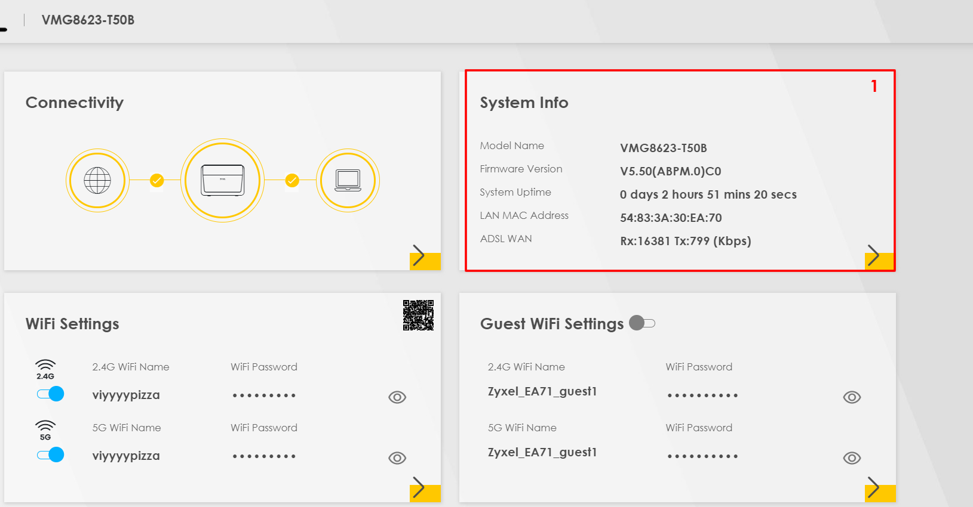
Modemin arayüzüne girilir. > Home ekranında System İnfo penceresinde yer alan sarı renkli “OK” işaretine tıklanır.
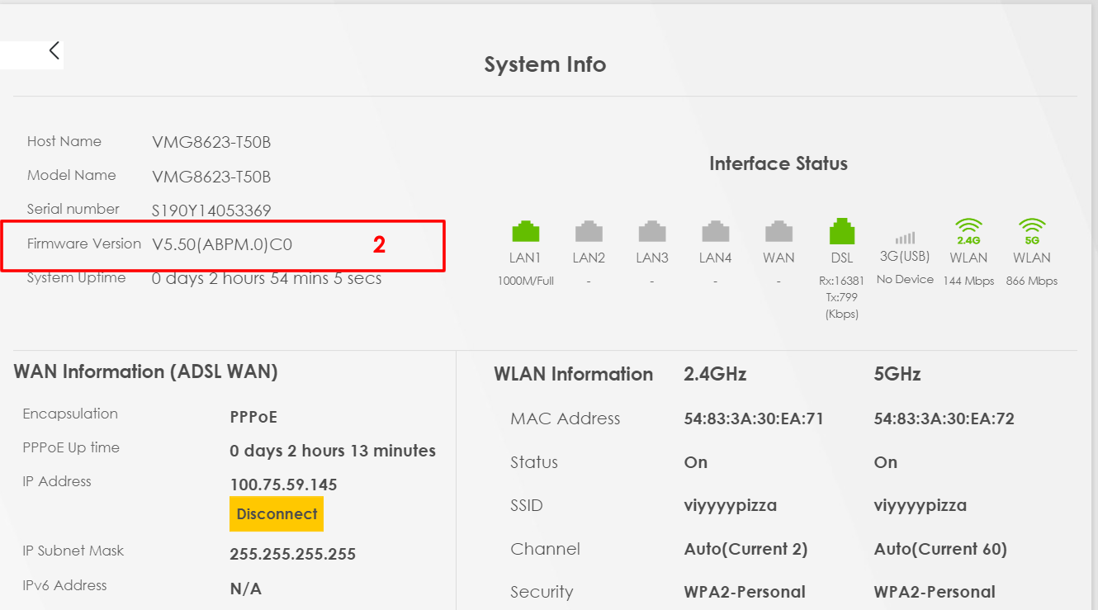
Açılan pencerede 2 numaralı alan (Firmware Version) kontrol edilir.

Yazılım güncelleme işlemi aşağıdaki gibidir.

Görselde yer alan 1 numaralı erişim butonuna tıklanır.

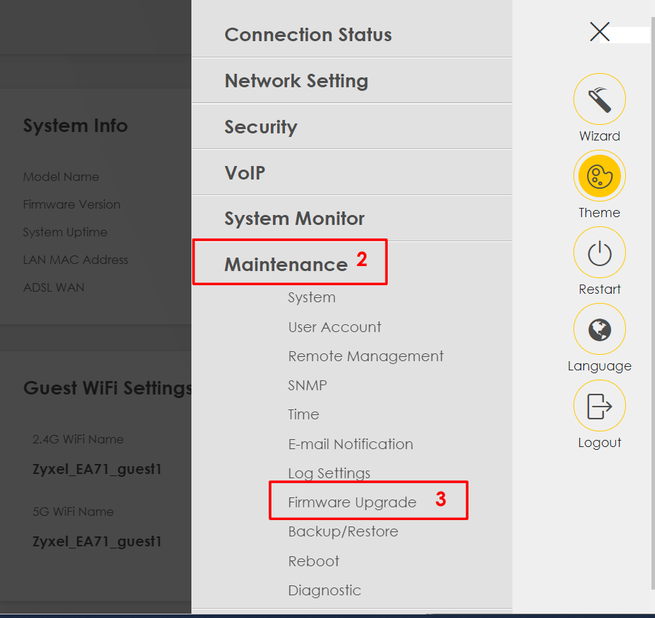
Açılan pencerede Maintenance > Firmware Upgrade seçeneğine tıklanır.

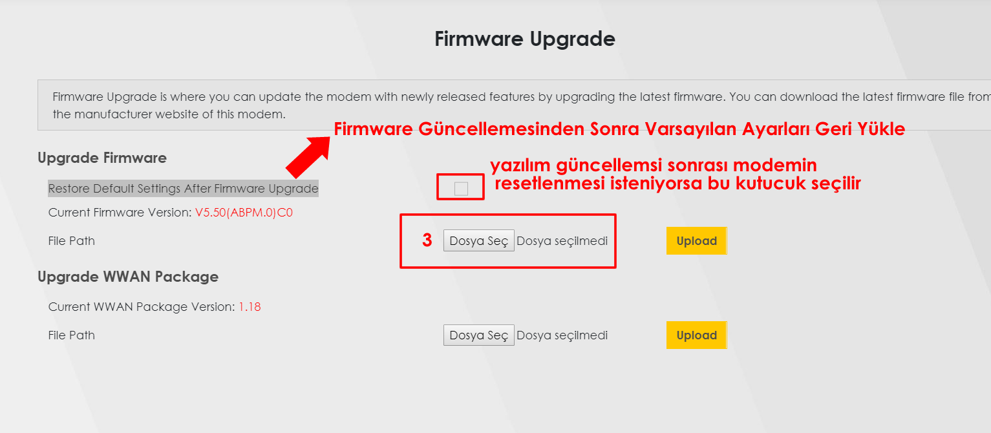
İndirilen güncel yazlım versiyonu 3 numaralı butona tıklanarak klasörden seçilir. Ardından ”upload” butonuna tıklanarak yazılım güncellemesi başlatılır. Yazılım güncelleme sonrası modem resetlenmek isteniyorsa ilgili kutucuk işaretlenir.

Kopma problemi için SNR Margin kontrol etmek.
Görselde yer alan 1 numaralı erişim butonuna tıklanır.

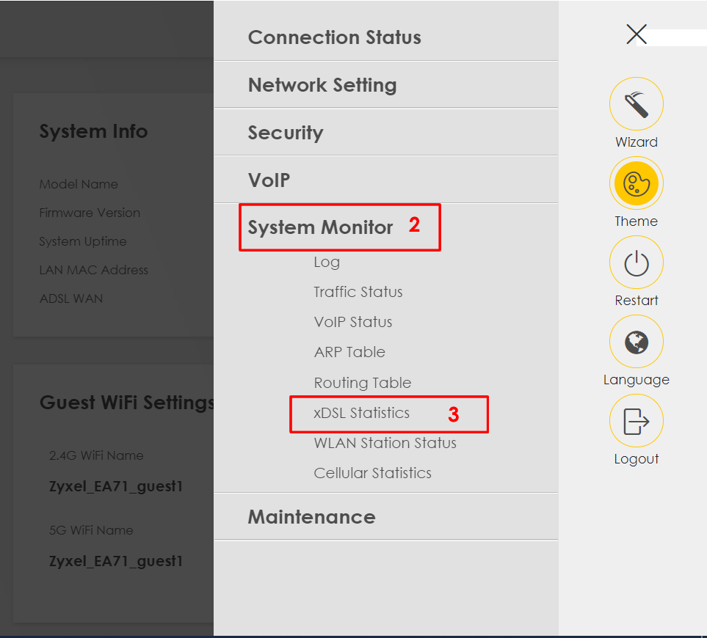
Açılan pencerede System Monitor > xDSL Statistics seçeneğine tıklanır.

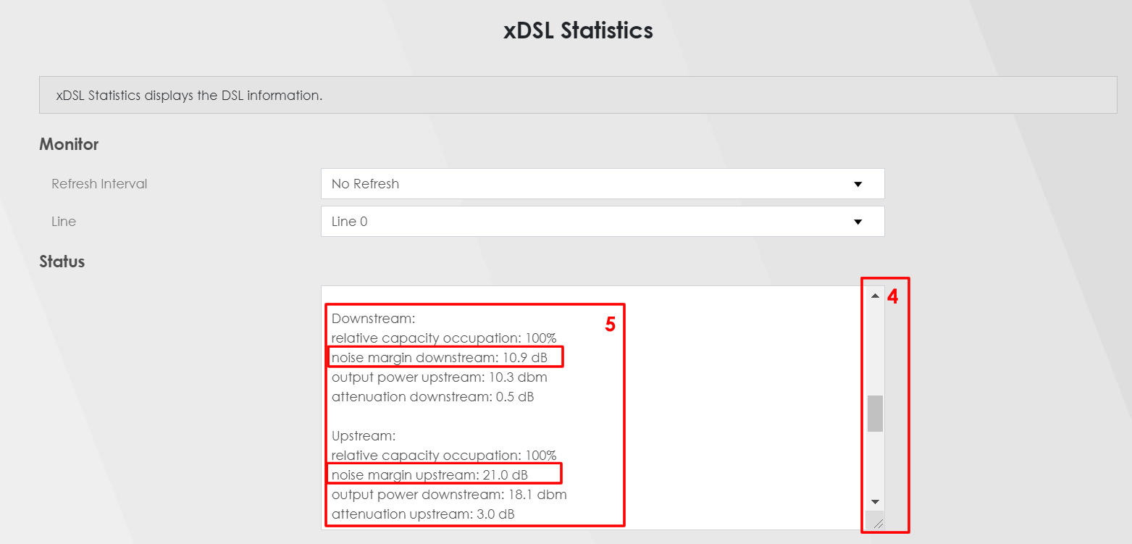
Açılan xDSL ekranında 4 numaralı kaydırma çubuğu aşağıya doğru kaydırılır. Ardından 5 numaralı alana erişilir. Bu pencerede yer alan Downstream ve Upstream bölümündeki SNR Margin değerleri kontrol edilir.

Modeme bağlı olan cihazları görmek için aşağıdaki adımları uygulayınız.

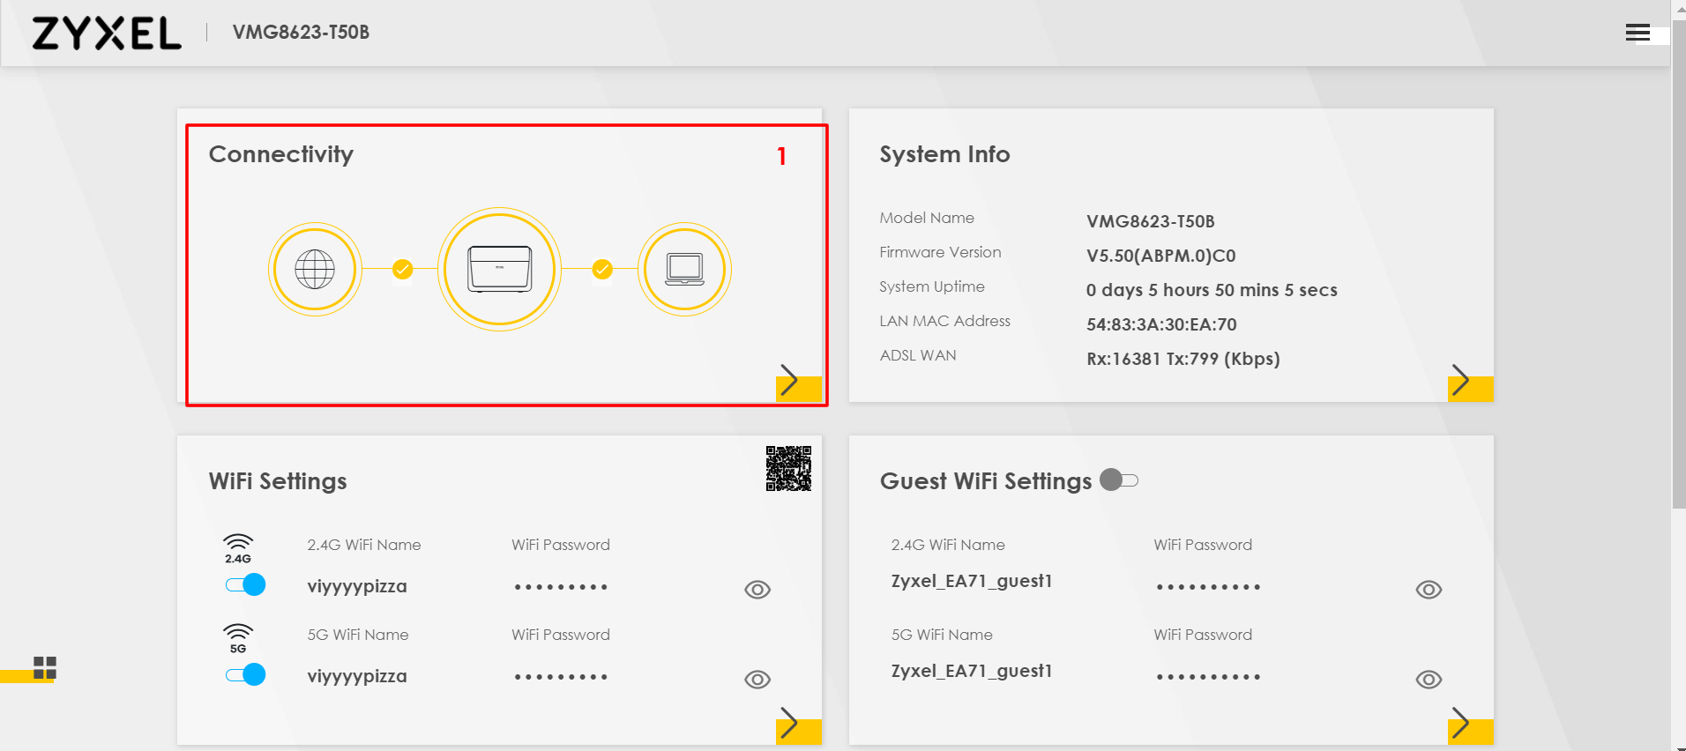
Modemin arayüzüne girilir. > Home ekranında Connectivity penceresinde yer alan sarı renkli “OK” işaretine tıklanır.

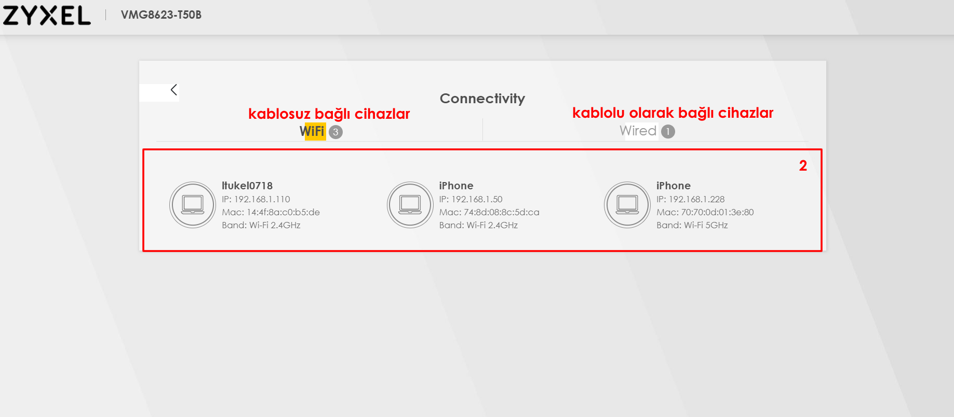
Açılan sayfada (2 numaralı görsel) modeme bağlı olan kablolu ve kablosuz cihazları görebilirsiniz.

Veya aşağıdaki adımlar izlenir.
Görselde yer alan 1 numaralı erişim butonuna tıklanır.

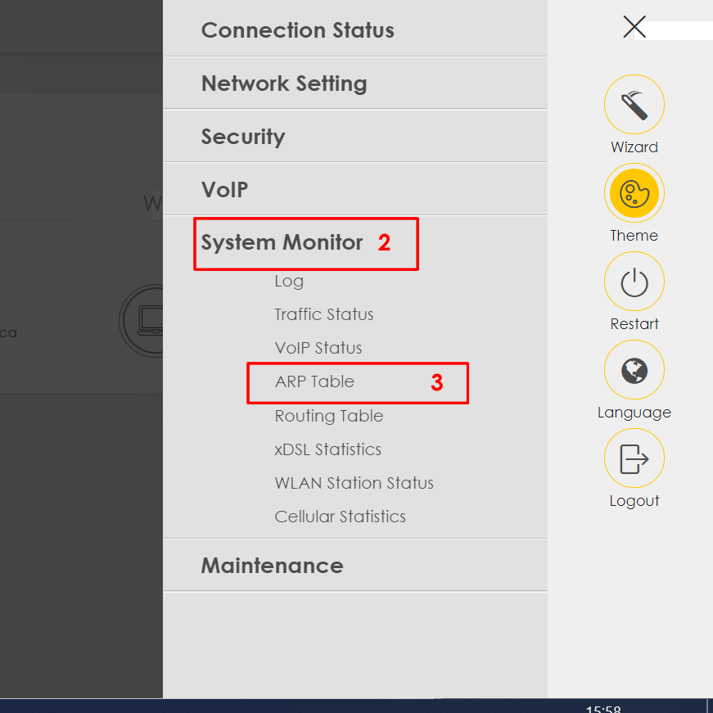
Açılan pencerede System Monitor > ARP Table seçeneğine tıklanır.

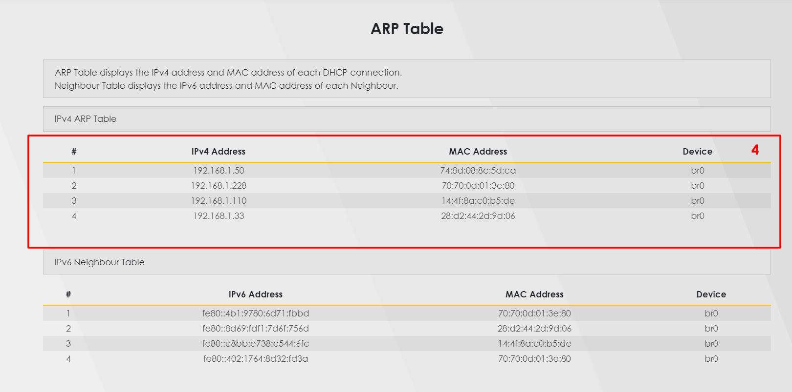
Açılan sayfada (4 numaralı görsel) modeme bağlı olan kablolu ve kablosuz cihazları görebilirsiniz.
